附件

重庆市住房和城乡建设委员会

关于进一步优化建筑施工特种作业人员考核

流程及动态管理相关工作的通知

（征求意见稿）

为深入贯彻落实“放管服”改革要求，提升服务效率，简化办事流程，精简申报材料，不断提高建筑施工特种作业人员的职业素质，规范建筑施工特种作业人员考核管理和动态核查工作，根据《中华人民共和国安全生产法》《建设工程安全生产管理条例》《建筑起重机械安全监督管理规定》等法律法规，以及《建筑施工特种作业人员管理规定》《关于建筑施工特种作业人员考核工作的实施意见》等文件的要求，结合我市实际，现就进一步优化建筑施工特种作业人员考核流程及动态管理相关工作通知如下：

一、考核对象

建筑施工特种作业人员考核对象为全市房屋建筑和市政工程施工现场的建筑电工、建筑架子工、建筑起重信号司索工、建筑起重机械司机、建筑起重机械安装拆卸工及高处作业吊篮安装拆卸工。建筑施工特种作业操作范围详见附件1。

二、考核流程

申请人通过“渝快办”（网址：http://zwykb.cq.gov.cn/）提交考核申请，考核合格后取得建筑施工特种作业人员操作资格证书（以下简称资格证书，详见附件2）。

（一）报名条件

申请人应当具备下列条件：

1.男性年满18周岁且不超过60周岁，女性年满18周岁且不超过50周岁（信号司索工和升降机司机年龄放宽至55周岁）；

2.近三个月内经二级乙等以上医院体检合格且无妨碍从事相应建筑施工特种作业的疾病和生理缺陷；

3.近两年内参加培训机构或企业组织的专项培训，具备必要的安全技术知识与技能；

4．符合相应建筑施工特种作业规定的其他条件。

（二）报名

申请人可由所在企业在“渝快办”提交考核申请，也可自行通过“渝快办”提交考核申请。申报资料详见附件3。

申请人及其所在企业单位应当对提交材料的真实性负责。提交虚假证明或材料的，一经查实将取消考核资格，已经取得资格证书的依法予以撤销，且一年之内不再受理其提出的考核申请，将有关责任企业纳入诚信记录。

（三）审核

考核机构于3个工作日完成报名资料审核，不予受理的应当说明理由。

（四）考核

建筑施工特种作业考核包括安全技术理论考核和安全操作技能考核。安全技术理论考核采用信息化闭卷方式，成绩实行百分制，60分为合格；安全操作技能考核采用实际操作或模拟操作方式，70分为合格。安全技术理论考核不合格的，不得参加安全操作技能考核。安全技术理论考核和安全操作技能考核均合格的，为考核合格。

申请人已取得行业注册类执业资格证书、“安管人员”安全生产考核合格证书、施工现场施工员、安全员职业培训合格证的，可以免于参加安全技术理论考核。

考核机构统筹安排考试批次并具体实施考核，申请人可于考前3个工作日内在“渝快办”下载电子准考证，并按电子准考证信息参加考核。

考核过程中发现替考、作弊等违纪行为的，考试成绩作废，一年内不得再次申请考核；连续两次无故缺考的，三个月内不得再次申请考核。

四、证书核发

考核机构将在考核结束后10个工作日内公告考核合格人员名单，生成资格证书。申请人或企业可登录“渝快办”查询成绩、下载资格证书。

证书使用者可扫描证书左下角二维码核实或查询证书信息，查询信息包括人员所在单位、证书有效期以及继续教育情况等。

五、从业

持有建筑施工特种作业人员资格证书的人员，应当受聘于建筑施工企业或建筑起重机械出租单位（以下简称用人单位），订立劳动合同、购买工伤保险后，方可从事相关特种作业。

用人单位对于首次取得资格证书的人员，应当在其正式上岗前安排不少于3个月的实习操作；实习期间，用人单位应当指定熟练工专人指导和监督作业；实习操作期满，经用人单位认可后，方可独立作业。

特种作业人员每年应参加年度安全教育培训或者继续教育，每年培训时间不少于24学时。不具备安全培训条件的用人单位，应当委托具备安全培训条件的机构进行培训，或者通过“互联网+建设教育培训在线综合服务平台”进行培训（网址http://47.96.71.193:13130/）。

六、证书变更

（一）个人基本信息变更

申请人或用人单位通过“渝快办”提交变更申请，上传相关申报资料（申报资料详见附件3）。考核机构应于3个工作日内完成变更，不予受理的应当说明理由。

（二）受聘企业变更

用人单位与特种作业人员签订劳动合同，并购买工伤保险后，特种作业人员信息系统将自动关联社保数据，更新受聘企业信息。

七、注销

特种作业人员申请注销证书的，申请人应通过“渝快办”提交注销申请，于3个工作日后在系统内查看办理结果。

八、延期复核

特种作业人员证书有效期为两年。申请人应当于证书有效期满前3个月内，通过“渝快办”提交延期复核申请并上传相关申报资料（申报资料详见附件3）。主管部门应当于10工作日内完成审核，做出是否延期的决定。

有下列情形之一的，不予延期：

1. 超过相关工种规定年龄要求的；
2. 身体健康状况不再适应相应特种作业岗位的；
3. 对生产安全事故负有责任的；
4. 2年内违章操作记录达3次（含3次）以上的；
5. 未按规定参加年度安全教育培训或者继续教育的。

九、外地证书管理

特种作业资格证书在全国通用。为便于人员管理，外地特种作业操作资格证书需在重庆市内使用的，申请人应当持个人身份证和特种作业资格证书到项目所在地建筑安全管理机构办理信息登记。

十、相关工作要求

（一）明确职责分工，确保工作落实

1.重庆市建设岗位培训中心

具体负责建筑施工特种作业人员的报名、考核、成绩公布等相关工作，统筹安排考试批次并组织实施考核，严肃考核纪律，强化考评员库的建设管理，确保考核过程公正公开。做好对社会培训机构信息登记和监督指导，加强“互联网+建设教育培训在线综合服务平台”管理维护相关工作。

2.重庆市建设工程施工安全管理总站

具体负责建筑施工特种作业人员证书的发证、延期、变更、注销及动态监管相关工作；定期公布特种作业人员考核大纲，更新考核题库。

3. 各区县住房城乡建委

具体负责辖区内建筑施工特种作业人员挂证上岗监督检查及日常动态核查工作，负责督促辖区用人单位落实安全教育培训主体责任。

取得建筑施工特种作业人员考核权限的区县（自治县），按照权限下放相关规定执行。

（二）落实主体责任，强化培训质量

各用人单位要认真落实安全培训教育主体责任，健全安全培训责任体系，完善安全生产教育培训制度，积极组织特种作业人员参加安全技术理论和实际操作的经常性培训；做好安全教育培训记录，建立完整的安全培训教育数字档案，可查询可追溯。

具备安全技术培训条件的用人单位可以自主开展培训，也可以委托具备安全技术培训条件的机构进行培训；不具备的可按照市场化原则，自行委托具备安全技术培训条件的机构进行培训，用人单位仍承担培训主体责任。社会培训机构应取得办学许可，并具备培训场地、师资队伍、相应设施设备等培训资源。

开展培训的机构和用人单位应按照行业主管部门发布的建筑施工特种作业人员安全技术考核大纲和安全操作技能考核标准开展培训工作，合理设置培训课程内容，注重培训针对性和有效性。社会培训机构要及时公布培训计划、收费标准等信息，不断提高培训质量水平。

附件：1. 重庆市建筑施工特种作业操作范围

2. 建筑施工特种作业操作资格证电子证书样式

3.考核相关事项申报资料

重庆市住房和城乡建设委员会

2021年 月 日

附件1

建筑施工特种作业操作范围

一、建筑电工：在建筑工程施工现场从事临时用电作业；

二、建筑架子工（普通脚手架）：在建筑工程施工现场从事落地式脚手架、悬挑式脚手架、模板支架、外电防护架、卸料平台、洞口临边防护等登高架设、维护、拆除作业；

三、建筑架子工（附着升降脚手架）：在建筑工程施工现场从事附着式升降脚手架的安装、升降、维护和拆卸作业；

四、建筑起重司索信号工：在建筑工程施工现场从事对起吊物体进行绑扎、挂钩等司索作业和起重指挥作业；

五、建筑起重机械司机（塔式起重机）：在建筑工程施工现场从事固定式、轨道式和内爬升式塔式起重机的驾驶操作；

六、建筑起重机械司机（施工升降机）：在建筑工程施工现场从事施工升降机的驾驶操作；

七、建筑起重机械司机（物料提升机）：在建筑工程施工现场从事物料提升机的驾驶操作；

八、建筑起重机械安装拆卸工（塔式起重机）：在建筑工程施工现场从事固定式、轨道式和内爬升式塔式起重机的安装、附着、顶升和拆卸作业；

九、建筑起重机械安装拆卸工（施工升降机）：在建筑工程施工现场从事施工升降机的安装和拆卸作业；

十、建筑起重机械安装拆卸工（物料提升机）：在建筑工程施工现场从事物料提升机的安装和拆卸作业；

十一、高处作业吊篮安装拆卸工：在建筑工程施工现场从事高处作业吊篮的安装和拆卸作业 。

附件2

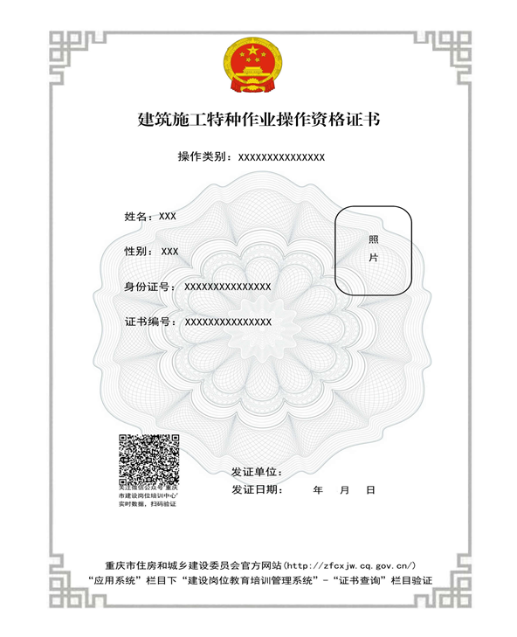建筑施工特种作业操作资格证电子证书样式附件3

建筑施工特种作业人员考核相关事项申报材料

一、新考核需提交下列材料

1. 近期1寸红底彩色电子免冠照；

2. 身份证（正反面）；

3.《重庆市建筑施工特种作业考试报名表》；

4. 近三个月内经二级乙等以上医院体检合格证明（考生不得吸食、注射毒品、长期服用依赖性精神药品并且尚未解除；无听觉障碍、无色盲且双眼视力正常；无妨碍从事建筑施工特种作业的器质性心脏病、癫痫病、美尼尔氏症、眩晕症、癔病、震颤麻痹症、精神病、痴呆症以及其他疾病和生理缺陷；申报建筑架子工、建筑起重机械司机、建筑起重机械安装拆卸工、高处作业吊篮安装拆卸工不得有高血压）。

5. 提供行业注册类资格证书、“安管人员”安全生产考核合格证书、施工现场施工员、安全员职业培训合格证的，可予以免考安全技术理论。

二、延期复核需提交下列材料

1.《重庆市建筑施工特种作业操作资格证书延期复核申请表》；

2. 身份证（正反面）；

3. 继续教育证明；

4. 近三个月内经二级乙等以上医院体检合格证明；

5. 用人单位出具的特种作业人员管理档案记录证明。

三、变更需提交下列材料

（一）所在企业信息发生变更

1. 考核申报时无聘用企业但之后与企业签订合同的，由申请人提交相关合同；

2. 聘用企业变动的，由申请人提交与新企业签订的合同及申与原聘用企业解除劳动关系的证明材料。

（二）持证人姓名变更

1.《重庆市建筑施工特种作业操作资格证变更申请表》；

2. 原身份证（正反面）；

3. 变更后的身份证（正反面）和所在地公安机关户籍管理部门出具的有效证明。

四、注销证书需提交下列材料

1.《重庆市重庆市特种作业操作资格证注销申请表》；

2. 身份证（正反面）。

注：材料提交要求

以上材料均需提供原件扫描件或电子照片（2M以内），上传格式为JPG。